

Propuestas para la enseñanza

* La propuesta inicial de Aikenhead y colegas ha sido ampliada para describir un Cuestionario de Opiniones sobre Ciencia, Tecnología, Sociedad (COCTS).
* 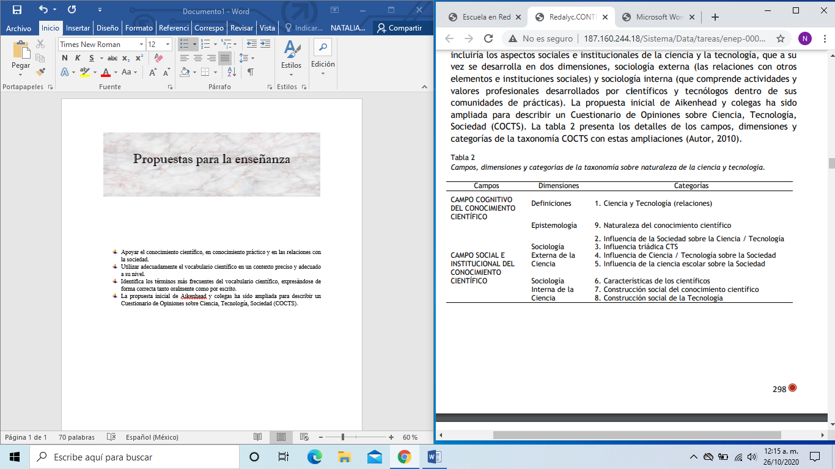
* Se propone que los estudiantes se impliquen en la realización de un proyecto de investigación científica, adaptado al nivel educativo y la asignatura. Bastantes asignaturas no presentan estos contenidos como bloque separado, sino como estándares concretos de un bloque (p.e. las asignaturas de física y química).
* La propuesta se fundamenta en la reflexión sobre las prácticas docentes que se llevan a cabo, para tratar de mejorarlas, como un proceso constructivo donde el futuro profesorado sea capaz de construir conocimientos y reorientar sus actitudes respecto a la ciencia y a la tecnología de manera experiencial, reflexiva y situada. Para la propuesta se tomaron en cuenta: las orientaciones globales para la elaboración de estrategias y programas, en los que se reconoce el valor de la CyT y la naturaleza.
* Utilizando un diseño cuasi-experimental pre-test/post-test y los instrumentos se aplicaron a los participantes con intervalos de 1.5 meses antes y después del taller que tuvo una duración de 20 horas.
* Para la propuesta se tomaron en cuenta: las orientaciones globales para la elaboración de estrategias y programas, en los que se reconoce el valor de la CyT y la naturaleza; facilitación de la interacción entre los elementos del plan de estudios de la licenciatura en educación primaria y la comunidad escolar; inclusión de actividades prácticas que faciliten el concebir a la ciencia como un proceso dinámico y en construcción relacionado con la realidad social y ambiental de nuestro país; presentación de los contenidos como inacabados y significativos para los alumnos